Fourier 급수 개념 정리
Kreyszig 공업수학 10판 하 · 11장

1. 주기함수와 삼각함수
어떤 양수 $p$에 대해 모든 $x$에서 아래 식이 성립하면 $f$를 주기함수, $p$를 주기라고 합니다.
$$f(x+p) = f(x)$$
주기가 $p$이면 2$p$, 3$p$도 주기입니다. 한 주기의 모양이 그대로 반복되기 때문입니다. 가장 작은 양의 주기를 기본주기라고 합니다.
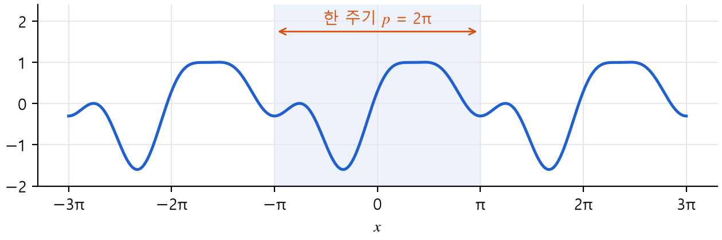
그림 1. 같은 모양이 2π마다 반복되는 주기함수
주기 2π인 가장 단순한 함수들이 삼각함수계입니다. $n$이 커질수록 한 주기 안에서 더 빠르게 진동합니다.
$$1, \cos{x}, \sin{x}, \cos{2x}, \sin{2x}, …$$
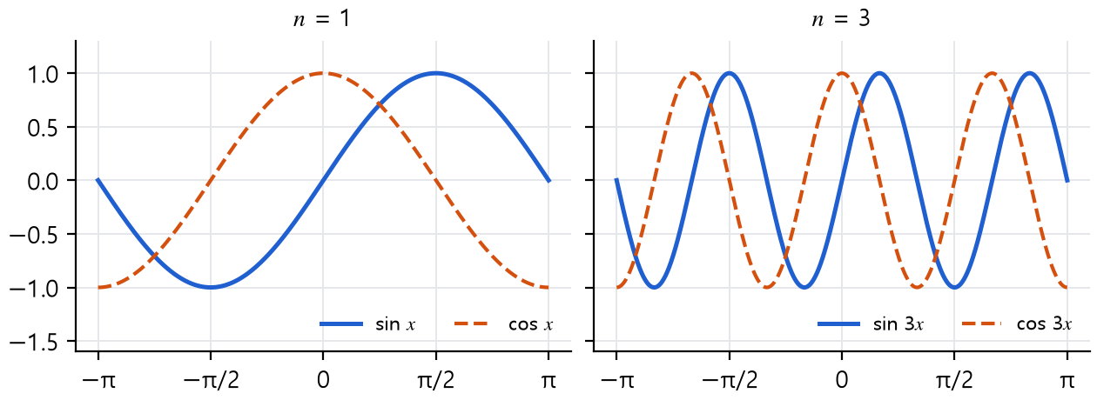
그림 2. 차수 n이 커질수록 한 주기 안의 진동 횟수가 늘어납니다.
핵심 질문. 이 단순한 파동들을 적당한 비율로 더하면, 복잡한 주기함수도 만들 수 있을까요? 끊어진 함수까지도 가능할까요?

2. Fourier 급수의 뜻
주기 2π인 함수를 삼각함수의 합으로 나타낸 것이 Fourier 급수입니다. $a_{0}$, $a_{n}$, $b_{n}$을 Fourier 계수라고 합니다.
$$f(x) = a_{0} + \sum_{n=1}^{∞}{(a_{n} \cos{nx} + b_{n} \sin{nx})}$$
실제로는 무한히 더할 수 없으므로 $N$차까지 더한 부분합 $S_{N}$을 봅니다. 항을 더할수록 곡선이 함수에 가까워집니다.
$$S_{N}(x) = a_{0} + \sum_{n=1}^{N}{(a_{n} \cos{nx} + b_{n} \sin{nx})}$$
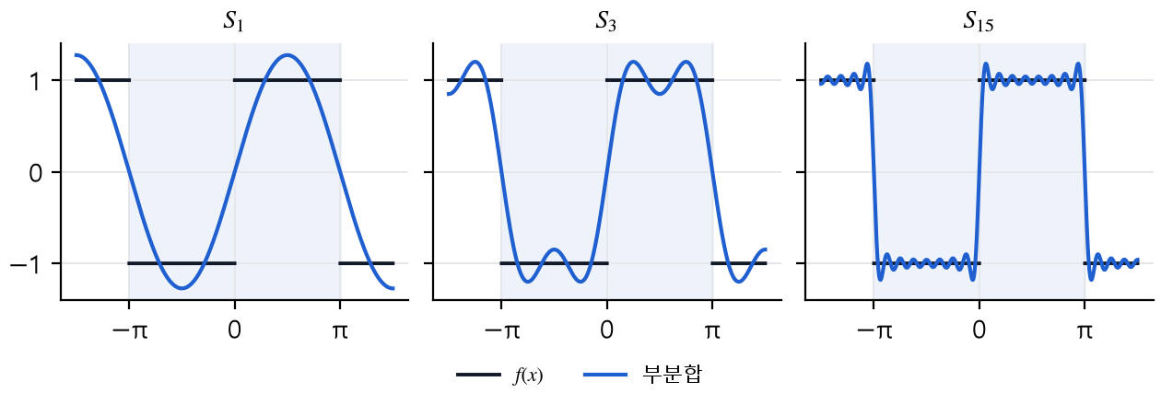
그림 3. 사각파의 부분합. 첫 항은 사인 곡선 하나이고, 항이 늘수록 사각파에 가까워집니다.
계수의 크기가 그 진동수의 비중입니다. 도약이 있는 사각파는 계수가 $1/n$로 느리게 줄고, 연속인 삼각파는 $1/n^{2}$으로 빠르게 줄어듭니다. 그래서 삼각파가 더 적은 항으로 맞습니다.
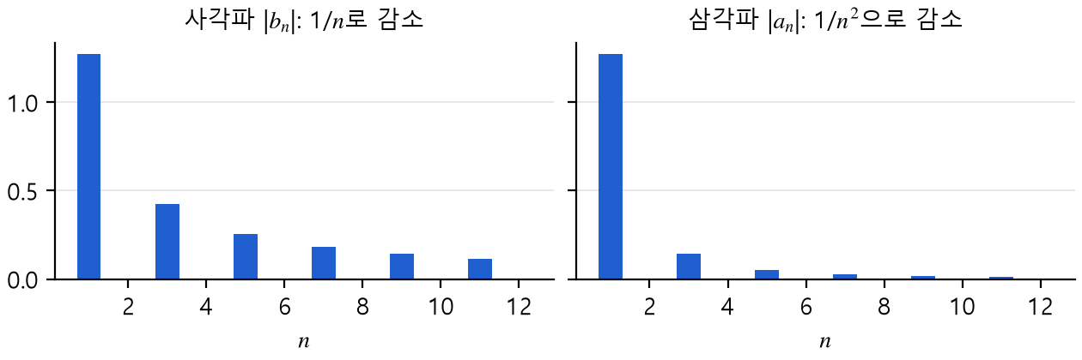
그림 4. 사각파와 삼각파의 계수 크기 비교 (세로축 눈금은 같습니다)

3. 직교성
계수를 구하는 열쇠는 직교성입니다. 서로 다른 두 삼각함수를 곱해 한 주기 적분하면 0입니다. 곱한 곡선에서 위와 아래의 넓이가 상쇄되기 때문입니다.
$$\int_{-π}^{π}{\sin{nx} \sin{mx} dx} = 0 (n≠m)$$
코사인끼리, 그리고 사인과 코사인 사이에도 같은 일이 일어납니다. 곱을 합으로 바꾸면 주기함수의 온전한 적분만 남기 때문입니다.
$$\int_{-π}^{π}{\cos{nx} \cos{mx} dx} = 0 (n≠m), \int_{-π}^{π}{\sin{nx} \cos{mx} dx} = 0$$
같은 함수끼리 곱하면 제곱이 되어 넓이가 모두 양수로 쌓입니다. 이 값 π가 다음 유도에서 쓰입니다.
$$\int_{-π}^{π}{sin²{nx} dx} = \int_{-π}^{π}{cos²{nx} dx} = π$$
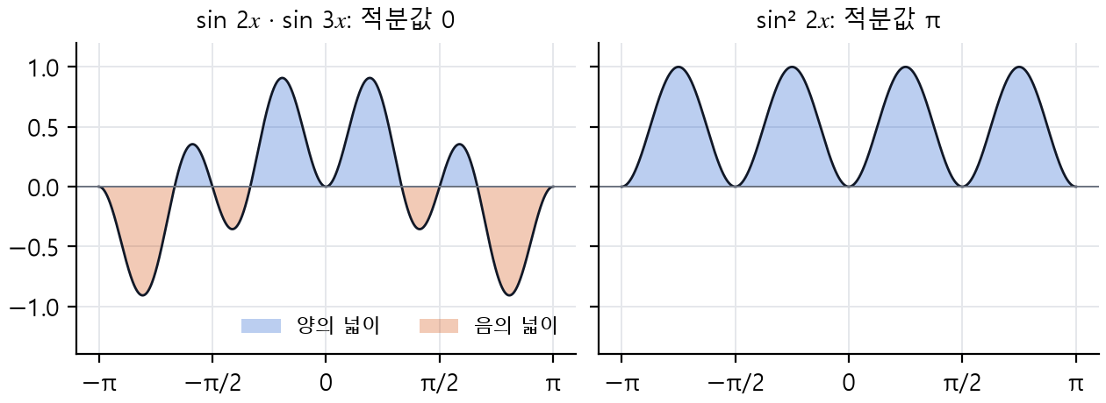
그림 5. 서로 다른 함수의 곱은 넓이가 상쇄되고, 같은 함수의 곱은 넓이가 쌓입니다.

4. Euler 공식 유도
급수의 양변에 $\cos{mx}$를 곱하고 −π에서 π까지 적분합니다.
$$\int_{-π}^{π}{f(x) \cos{mx} dx} = \int_{-π}^{π}{[a_{0} + \sum_{n=1}^{∞}{(a_{n} \cos{nx} + b_{n} \sin{nx})}] \cos{mx} dx}$$
직교성 때문에 $n=m$인 코사인 항 하나만 남고 나머지는 모두 0입니다. 남는 값은 $a_{m}π$입니다.
$$\int_{-π}^{π}{f(x) \cos{mx} dx} = a_{m}π$$
양변을 π로 나누면 계수 공식이 나옵니다. $\sin{mx}$를 곱하면 $b_{n}$, 그냥 적분하면 $a_{0}$가 같은 방법으로 나옵니다. 이것이 Euler 공식입니다.
$$a_{0} = \frac{1}{2π}\int_{-π}^{π}{f(x) dx}$$
$$a_{n} = \frac{1}{π}\int_{-π}^{π}{f(x) \cos{nx} dx}$$
$$b_{n} = \frac{1}{π}\int_{-π}^{π}{f(x) \sin{nx} dx}$$
그림의 뜻. 계수는 함수와 그 파동을 곱한 곡선의 넓이에서 나옵니다. 함수에 그 파동이 많이 들어 있을수록 넓이가 한쪽으로 쌓입니다.
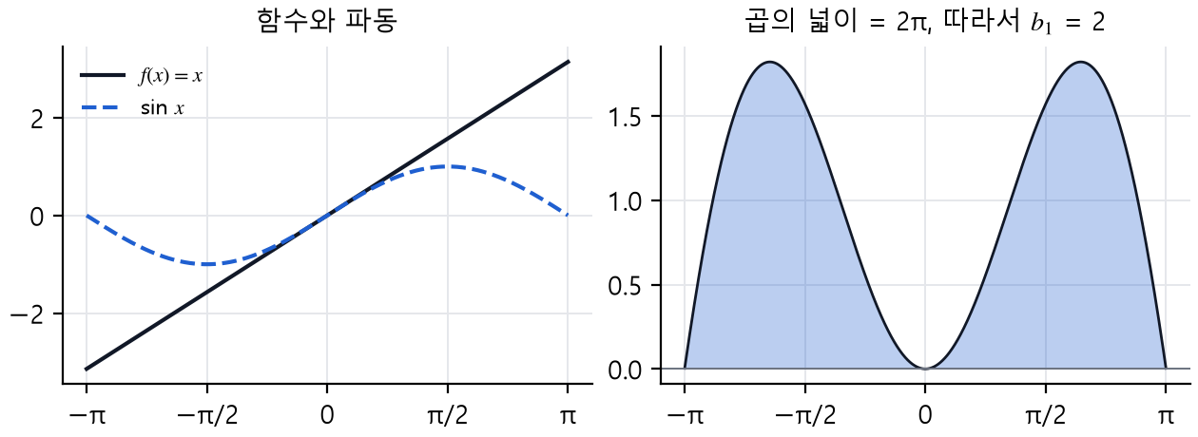
그림 6. f(x) = x와 sin x. 곱한 곡선의 넓이를 π로 나눈 값이 계수입니다.

5. 우함수와 기함수
대칭을 쓰면 적분의 절반이 필요 없습니다. 우함수는 $f(-x) = f(x)$, 기함수는 $f(-x) = -f(x)$입니다.
우함수 × $\sin{nx}$는 기함수입니다. 왼쪽과 오른쪽 넓이가 반대 부호로 상쇄되어 $b_{n} = 0$입니다. 우함수의 급수는 코사인 급수입니다.
기함수 × $\cos{nx}$도 기함수라 $a_{n} = 0$입니다. 기함수의 급수는 사인 급수입니다. 계산 전에 대칭을 먼저 보면 계산이 절반으로 줄어듭니다.
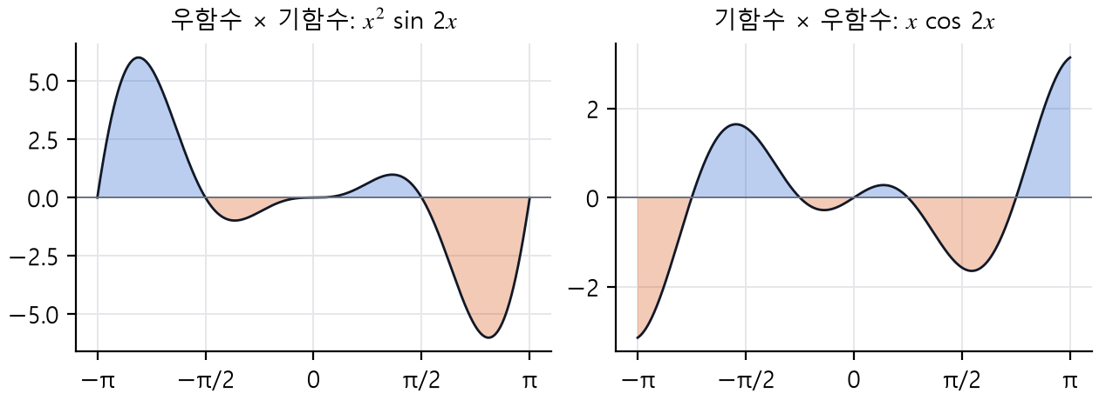
그림 7. 곱이 기함수이면 왼쪽과 오른쪽 넓이가 상쇄되어 적분이 0입니다.

6. 수렴과 도약점
정리. 구분연속이고 한쪽 도함수를 갖는 주기함수의 Fourier 급수는 수렴합니다. 연속인 점에서 합은 $f(x)$입니다.
도약이 있는 점에서는 왼쪽·오른쪽 극한의 평균으로 수렴합니다. 사각파는 $x = 0$에서 합이 0입니다.
$$합 = \frac{f(x_{0}-0) + f(x_{0}+0)}{2}$$
도약 옆의 봉우리는 항을 늘려도 사라지지 않습니다. 폭은 좁아지지만 높이는 도약 크기의 약 9%로 남습니다. 이것이 Gibbs 현상입니다.
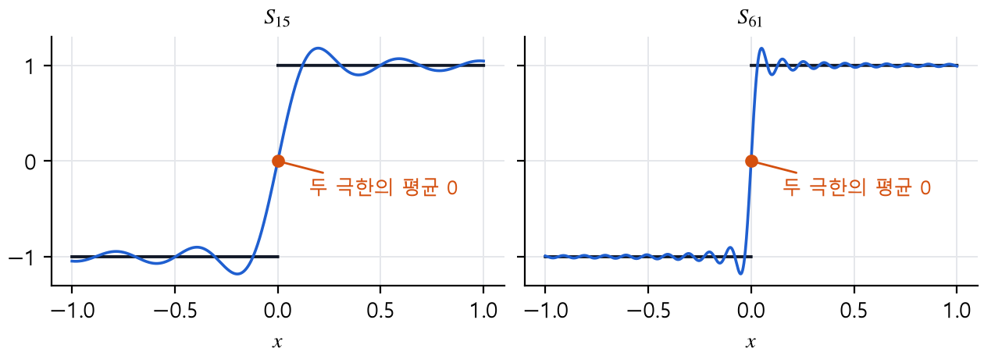
그림 8. 도약점 부근을 확대한 그림. 항이 늘면 봉우리의 폭은 좁아지지만 높이는 그대로입니다.

7. 임의의 주기
주기가 2π가 아니라 $2L$이면 변수를 바꿉니다. $v = πx/L$로 놓으면 주기 2π인 함수가 되어 지금까지의 결과를 그대로 쓸 수 있습니다.
다시 $x$로 쓰면 급수와 계수는 다음과 같습니다. 공식의 $nx$가 $nπx/L$로, 앞의 1/π가 $1/L$로 바뀝니다.
$$f(x) = a_{0} + \sum_{n=1}^{∞}{(a_{n} \cos{\frac{nπx}{L}} + b_{n} \sin{\frac{nπx}{L}})}$$
$$a_{0} = \frac{1}{2L}\int_{-L}^{L}{f(x) dx}$$
$$a_{n} = \frac{1}{L}\int_{-L}^{L}{f(x) \cos{\frac{nπx}{L}} dx}$$
$$b_{n} = \frac{1}{L}\int_{-L}^{L}{f(x) \sin{\frac{nπx}{L}} dx}$$
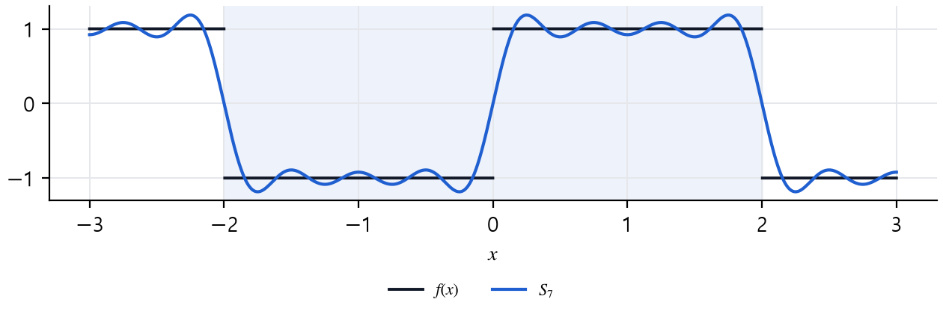
그림 9. L = 2인 사각파와 부분합 S₇. 주기는 4이고 계수 공식의 구조는 그대로입니다.

8. 반구간 전개
함수가 $(0, L)$에서만 주어질 때가 많습니다. 현이나 막대처럼 길이가 정해진 문제입니다. 이때는 왼쪽을 우리가 정해 주기함수로 확장할 수 있습니다.
우함수로 확장하면 코사인 항만 남습니다. 이것이 반구간 코사인 전개입니다.
$$a_{0} = \frac{1}{L}\int_{0}^{L}{f(x) dx}, a_{n} = \frac{2}{L}\int_{0}^{L}{f(x) \cos{\frac{nπx}{L}} dx}$$
기함수로 확장하면 사인 항만 남습니다. 이것이 반구간 사인 전개입니다. 양 끝이 고정된 현의 해가 사인 급수인 이유가 여기에 있습니다.
$$b_{n} = \frac{2}{L}\int_{0}^{L}{f(x) \sin{\frac{nπx}{L}} dx}$$
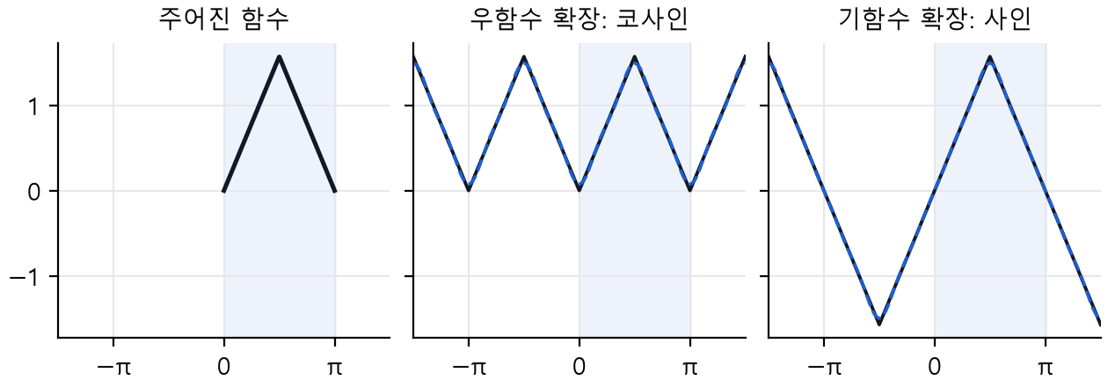
그림 10. 같은 함수를 두 가지로 확장한 결과. 음영이 주어진 구간이고 점선은 7차 부분합입니다.

